Bursa Hungarica támogatások összesített adatai
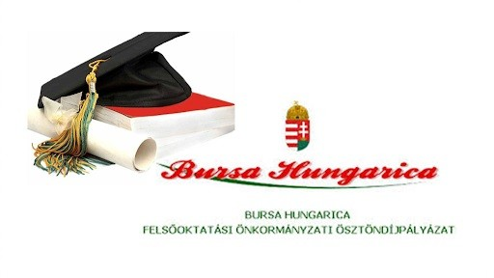
Az Emberi Erőforrás Támogatáskezelő által meghirdetett Bursa Hungarica Felsőoktatási Önkormányzati Ösztöndíjrendszer 2022. évi fordulójához Zalakaros Város Önkormányzata is csatlakozott.
A Bursa Hungarica keretében az önkormányzatnak az esélyteremtés érdekében lehetősége nyílik arra, hogy a hátrányos helyzetű, szociálisan rászoruló fiatalok számára anyagi segítséget nyújtson a felsőoktatásban való részvételhez.
A Bursa Hungarica Felsőoktatási Önkormányzati Ösztöndíjpályázat „A” és „B” típusú.
Az „A” típusú pályázaton nyújtott ösztöndíj időtartama 10 hónap, azaz két egymást követő tanulmányi félév. A „B” típusú pályázaton nyújtott ösztöndíj időtartama 3 x 10 hónap, azaz hat egymást követő tanulmányi félév.
A pályázatok benyújtási határideje 2021. november 5. volt. Az elektronikus pályázati rendszerbe összesen 3 db pályázat érkezett, melyek határidőig papír alapon is beérkeztek. Az „A” típusú, vagyis a felsőoktatásban már tanulók részére kiírt pályázatra 3 db pályázat érkezett. A beérkezett pályázatok mindegyike megfelelt a pályázati kiírásban foglaltaknak.
A „B” típusú, vagyis a 2021/2022. tanévben utolsó éves, érettségi előtt álló középiskolások vagy felsőfokú végzettséggel nem rendelkező, felsőoktatási intézménybe még felvételt nem nyert érettségizettek részére kiírt pályázatra nem érkezett be pályázat.
A megítélt támogatások összértéke 9.000 Ft/hó volt. A pályázók közül egy fő kapott 7000 Ft/hó, kettő fő 1000-1000 Ft/hó támogatást.
 | "A típusú" támogatottak | "B" típusú támogatottak
Pályázók száma | 3 fő | 0 fő
Érvényes pályázatok száma | 3 db | 0 db
Érvénytelen pályázatok száma | 0 db | 0 db
Támogatottak száma | 3 fő | 0 fő
Összes megítélt támogatás | 9.000 Ft/hó | 0 Ft/hó

A 2022. évi pályázati fordulóban részt vett összes pályázó a döntésről, a döntés indoklásáról és a támogatások pontos havi összegéről elektronikus úton értesítést kap 2021. december 8-ig. A pályázó a döntés ellen fellebbezéssel nem élhet.

